Gezond vergaderen
Bekendmakingse-mail

Beste,
Gezondheidsbevordering op de werkvloer. Zet jouw bedrijf of organisatie daar al op in? Ontdek nu de laagdrempelige actie ‘Gezond vergaderen’. Misschien bied je al eens een stukje fruit aan tijdens de vergadering? Of motiveer je je medewerkers om even de benen te strekken tijdens de pauze? Gezond vergaderen is echter veel meer dan dat.
Ga aan de slag met de box ‘Gezond vergaderen’. Hierin vind je tal van materialen en haalbare tips om werk te maken van een gezonde vergadercultuur waarin elke medewerker zich goed voelt. Want een gezonde medewerker, die presteert beter en is minder afwezig door ziekte. Werknemers die veel vergaderen hebben dus baat bij een gezond overleg. Samen willen we daar werk van maken met de box ‘Gezond vergaderen’.
De box ‘Gezond vergaderen’ focust op 7 gezondheidsthema’s die van belang zijn voor een gezonde vergadering:
- Drink water
- Zorg voor verse lucht
- Snoep gezond
- Onderbreek lang stilzitten
- Voel je goed in je vel
- Werk efficiënt
- Beweeg
Per thema ontdek je in de box praktische tips & tricks om hierrond actie te ondernemen. Ook op www.gezondwerken.be/gezondvergaderen vind je nog tal van extra inspiratie om aan de slag te gaan.
Benieuwd naar gezond vergaderen? Vraag nu gratis jouw box aan bij het Logo van jouw regio. Je Logo kan je ook optimaal ondersteunen bij de uitrol van de box ‘Gezond vergaderen’, of bij het uitbouwen van een gezondheidsbeleid op het werk.
Zin om aan de slag te gaan? Bestel de box nu!
Wij wensen je alvast veel succes en plezier.
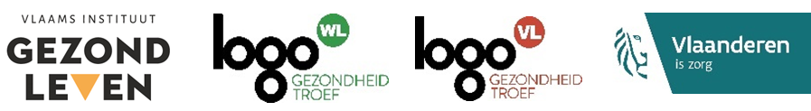
Gezonde groet.

